
Universitatea Tehnică de Construcții din București
Facultatea de Hidrotehnică
Specializarea: Automatică și Informatică Aplicată

Proiect la PCLP 2

Profesor coordonator: Student:
Cosmin Fudulu Pascalache Maria Adriana
Gabriela Olteanu

București, 2025
Universitatea Tehnică de Construcții din București
Facultatea de Hidrotehnică
Specializarea: Automatică și Informatică Aplicată

Minesweeeper

Student: Pascalache Maria Adriana

Profesor coordonator : Cosmin Fudulu
Gabriela Olteanu

București, 2025

CUPRINS

1.
INTRODUCERE 5
Motivarea alegerii temei……………………………………………………………………….5
Obiectivele lucrării……………………………………………………………………………..5
Structura lucrării………………………………………………………………………………..5

2 Prezentarea jocului Minesweeper 6
2.1 Regulile jocului original 6
2.2 Adaptarea regulilor pentru implementarea curentă. 7
2.3 Limbaj de programare și motivele alegerii acestuia 8
2.4. Structura generală a aplicației 9

3 Prezentarea codului sursă 9
3.1 Structuri de date utilizate 9
3.2. Funcții principale 12
3.3. Explicatia structurilor de control 15
3.4 Bibliotecile C++ utilizate 18
3.5 Testarea aplicației 19

4 Posibile îmbunătățiri ale aplicației 20
4.1 Funcționalități suplimentare 20

5.CONCLUZII 21

6.BIBLIOGRAFIE 22

1.Introducere
Motivarea alegerii temei
Într-o lume în care aplicațiile software sunt omniprezente, învățarea programării nu mai este doar o alegere profesională, ci o competență esențială în formarea gândirii logice și analitice. Alegerea temei de față – implementarea jocului Minesweeper – nu este întâmplătoare. Acest joc clasic, disponibil pe toate versiunile sistemului de operare Windows din ultimele decenii, a fost nu doar o sursă de divertisment, ci și un exercițiu mental excelent pentru milioane de utilizatori. Dincolo de aspectul ludic, Minesweeper încurajează dezvoltarea gândirii strategice, anticipative și analitice, trăsături esențiale și în programare.
Realizarea unui joc precum Minesweeper oferă un context ideal pentru exersarea și aprofundarea conceptelor fundamentale din limbajul de programare C++, limbaj care rămâne un pilon esențial în dezvoltarea software. Proiectul propus are o complexitate moderată, fiind suficient de simplu pentru a putea fi implementat într-un timp rezonabil, dar suficient de provocator încât să permită o înțelegere profundă a mecanismelor programării procedurale.

Obiectivele lucrării
Această lucrare are ca obiectiv principal dezvoltarea unei aplicații console care simulează funcționalitatea jocului Minesweeper, oferind o experiență cât mai apropiată de versiunea clasică. În plus, se urmărește:
- Familiarizarea cu conceptele de bază ale programării în C++, precum tablouri, funcții, structuri de control și interacțiune cu utilizatorul.
- Aplicarea principiilor de programare modulară, prin împărțirea logicii jocului în funcții ușor de înțeles și reutilizabile.
- Testarea și validarea funcționalităților pentru a asigura corectitudinea aplicației.
- Identificarea direcțiilor de extindere și îmbunătățire a aplicației, prin posibile adăugiri de funcționalități.

Structura lucrării
Lucrarea este structurată în patru capitole principale:

Capitolul 1 cuprinde introducerea, motivația și obiectivele proiectului.

Capitolul 2 prezintă regulile jocului Minesweeper, adaptarea lor pentru implementare, precum și alegerea limbajului de programare și arhitectura aplicației.

Capitolul 3 descrie în detaliu codul sursă, explicând fiecare componentă esențială a programului.

Capitolul 4 propune posibile îmbunătățiri ale aplicației și concluziile generale ale proiectului.

2. PREZENTAREA JOCULUI MINESWEEPER
2.1 Regulile jocului original
Minesweeper este un joc clasic de logică ce a devenit popular odată cu includerea sa în sistemele de operare Microsoft Windows, începând cu anii ’90. Obiectivul principal al jocului este acela de a descoperi toate celulele de pe o tablă de joc care nu conțin mine, folosindu-te de indicii numerice furnizate automat de joc.
Descriere generală
Jocul constă într-o tablă dreptunghiulară împărțită în celule pătrate. Sub un anumit număr dintre aceste celule se află mine, poziționate aleator. Celelalte celule sunt „goale”, însă, odată descoperite, ele pot conține un număr care indică câte mine se află în cele 8 celule vecine (în sus, jos, stânga, dreapta și diagonale).
Jucătorul are ca scop să descopere toate celulele care nu conțin mine, fără să declanșeze vreo mină. Dacă jucătorul selectează o celulă cu mină, jocul se încheie instant cu pierderea partidei.

Reguli detaliate
- Inițializare:
  - Jocul începe cu o tablă ascunsă, de dimensiuni variabile (ex: 9x9, 16x16 sau 30x16), în funcție de dificultate.
  - Minele sunt plasate aleator pe tablă.
  - Prima mutare este întotdeauna sigură în versiunile moderne – nu se poate cădea pe o mină din prima.
- Mutările jucătorului:
  - Jucătorul poate face click stânga pentru a descoperi o celulă.
  - Dacă celula conține o mină, jocul se încheie („Game Over”).
  - Dacă celula este goală și nu are mine în vecinătate, se „deschid” automat și celulele vecine, în lanț.
  - Dacă celula conține un număr, acesta indică exact câte mine se află în vecinătatea imediată.
- Marcarea minelor:
  - Jucătorul poate folosi click dreapta pentru a marca o celulă suspectată că ar ascunde o mină, printr-un steag.
  - Acest lucru îl ajută să evite descoperirea accidentală a minelor.
- Câștigarea jocului:
  - Jocul este câștigat atunci când toate celulele care nu conțin mine sunt descoperite.
  - Nu este necesar ca toate minele să fie marcate corect cu steaguri pentru a câștiga, deși în unele variante opționale acest lucru este cerut.
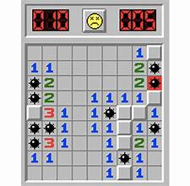

2.2 Adaptarea regulilor pentru implementarea curentă
În cadrul acestei aplicații implementate în limbajul C++, regulile jocului Minesweeper au fost adaptate pentru a se potrivi unui mediu de execuție în consolă, fără interfață grafică, păstrând totuși logica de bază a jocului original. Scopul principal al acestor adaptări a fost simplificarea interacțiunii utilizatorului și implementarea unei versiuni funcționale care să evidențieze mecanismele esențiale ale jocului.

Dimensiunea tablei și numărul de mine
În locul unei table de dimensiuni variabile, implementarea curentă utilizează o tablă fixă de 5x5 (controlată de constanta DIMENSIUNE). Această alegere are mai multe justificări:
- Scade complexitatea codului.
- Permite testarea rapidă a funcționalității.
- Ușurează procesul de afișare în consolă.
Numărul de mine este setat la 3 (NR_MINI = 3), ceea ce oferă un echilibru între dificultate și posibilitatea de a finaliza jocul.
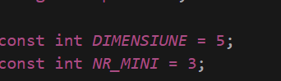

Interfața cu utilizatorul
În lipsa unei interfețe grafice, jocul folosește o interfață text-based, în care jucătorul introduce coordonatele liniei și coloanei pentru celula dorită. Afișarea tablei este realizată cu caractere simple:
- - reprezintă celule neexplorate.
- Cifrele 0–3 indică numărul de mine în vecinătate.
- * este folosit doar la final pentru a indica pozițiile minelor.
- . reprezintă celule goale, fără mine (la afișarea finală).
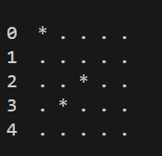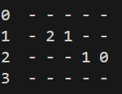

Simplitatea controlului
Spre deosebire de versiunea originală, jucătorul nu poate marca o celulă cu un steag. Această funcționalitate a fost omisă din implementare pentru a reduce complexitatea codului și a interacțiunii. În loc de marcaj, jucătorul trebuie să memoreze sau să deducă pozițiile minelor.

Desfășurarea jocului
Procesul de joc urmează un flux simplificat:
- La începutul fiecărei runde, tabla este inițializată și minele sunt plasate aleator.
- Jucătorul introduce coordonatele celulei pe care dorește să o exploreze.
- Dacă celula conține o mină, jocul se încheie cu mesajul „GAME OVER”.
- Dacă nu conține mină, se afișează câte mine sunt în vecinătatea acelei celule.
- Jocul continuă până când jucătorul descoperă toate celulele sigure (fără mine).

Finalul jocului
Jocul se încheie în două moduri:
- Pierdere: jucătorul a selectat o celulă care conține o mină.
- Victorie: jucătorul a descoperit toate celulele fără mină (mutari == DIMENSIUNE * DIMENSIUNE - NR_MINI).
La finalul oricărei runde, se afișează tabla completă cu pozițiile minelor pentru transparență și evaluarea jocului.

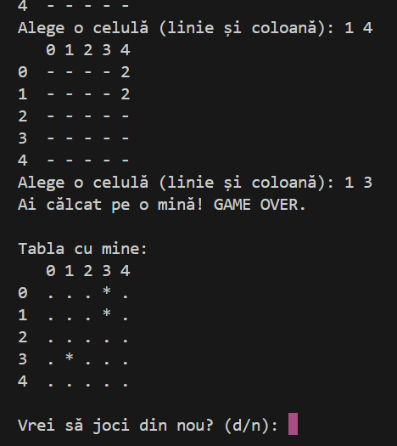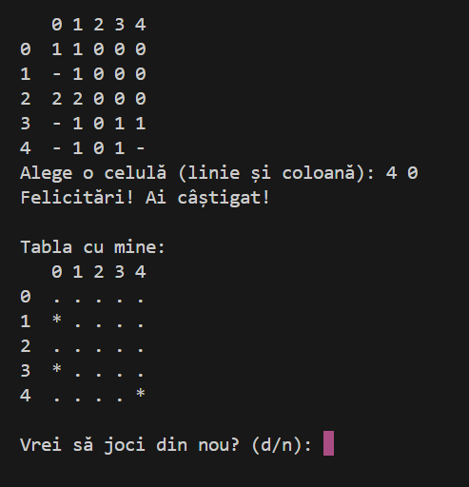

2.3 Limbaj de programare și motivele alegerii acestuia

C++ este un limbaj de programare general, compilat. Este un limbaj multi-paradigmă, cu verificarea statică a tipului variabilelor ce suportă programare procedurală, abstractizare a datelor, programare orientată pe obiecte. În anii 1990, C++ a devenit unul dintre cele mai populare limbaje de programare comerciale, rămânând astfel până azi.

Motivele alegerii temei:

1. Controlul direct asupra memoriei
C++ oferă control precis asupra gestionării memoriei, lucru esențial într-un joc în care se lucrează cu tablouri bidimensionale și alocare de resurse. Acest aspect permite optimizarea performanței și evitarea supraconsumului inutil de resurse.

2. Performanță ridicată
Fiind un limbaj compilat, C++ generează cod executabil foarte rapid, ideal pentru aplicații interactive. Deși Minesweeper nu este intensiv din punct de vedere grafic sau computațional, eficiența este esențială în dezvoltarea de jocuri.

3. Structurare clară a codului
Prin folosirea funcțiilor și a unei structuri modulare, C++ permite organizarea logică a codului. De exemplu, funcțiile precum initializareTabele(), plaseazaMine(), afiseazaTabla() pot fi dezvoltate și testate independent, favorizând mentenanța și claritatea codului.

4. Suport educațional extins
C++ este unul dintre cele mai studiate limbaje în mediul academic. Realizarea unui joc precum Minesweeper în C++ oferă studenților o aplicație practică prin care să exerseze concepte fundamentale:
- Tablouri
- Instrucțiuni de control (if, for, while)
- Funcții
- Interacțiune cu utilizatorul

5. Acces la biblioteci standard utile
Librăriile standard din C++ (<cstdlib>, <ctime>, <iostream>) facilitează generarea de numere aleatoare, lucrul cu timpul, și afișarea pe consolă — toate elemente esențiale în Minesweeper.

2.4 Structura generală a aplicației

Structura generală a aplicației Minesweeper în C++ este concepută într-un mod simplu, modular și ușor de înțeles, fiind ideală pentru începători. Aceasta include o serie de funcții esențiale care lucrează împreună pentru a simula logica jocului. Iată cum este structurată:

1. Definirea constantelor și a tabelelor
La începutul programului sunt definite:
- Dimensiunea tablei (DIMENSIUNE)
- Numărul de mine (NR_MINI)
- Două tabele:
  - tablaAfisata – ce vede utilizatorul
  - tablaCuMine – conține minele reale (invizibile utilizatorului)

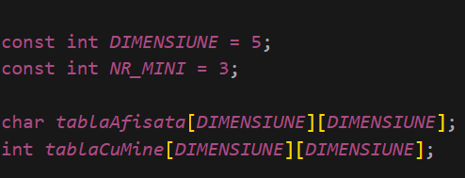

2. Funcții principale
Aplicația este organizată în mai multe funcții independente, fiecare cu un rol clar:
Funcție | Rol
initializareTabele() | Inițializează tabla de joc cu valori implicite ('-' și 0)
plaseazaMine() | Plasează aleator minele pe tabla reală
afiseazaTabla() | Afișează tabla parțială către utilizator
afiseazaMine() | Afișează tabla reală cu mine (la finalul jocului)

3. Funcția main()
Aceasta este funcția principală care coordonează jocul:

- Inițializează seed-ul random cu srand(time(0))
- Pornește un ciclu do-while pentru a permite reluarea jocului
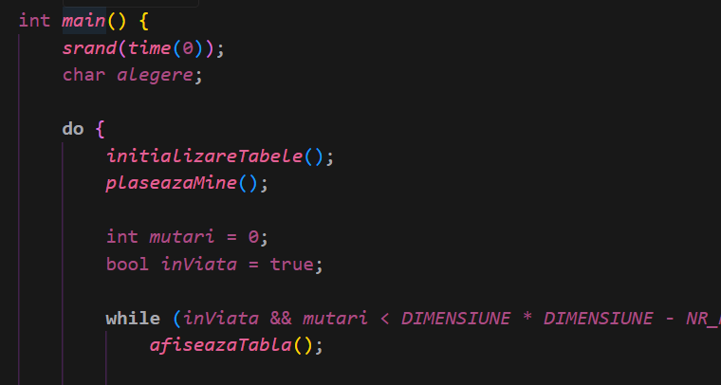

- Conține logica de joc:
  - Afișare tabel
  - Citirea mutării de la utilizator
  - Verificarea dacă a fost atinsă o mină
  - Calculul numărului de mine din jur
- La finalul fiecărei sesiuni, utilizatorul este întrebat dacă vrea să joace din nou

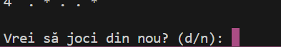

4.Fluxul aplicației
- Inițializarea tabelelor
- Plasarea minelor
- Afișarea tablei goale
- Introducerea coordonatelor de către utilizator
- Actualizarea tablei:
  - Dacă e mină → GAME OVER
  - Dacă nu → se afișează numărul de mine din jur
- Repetare până la câștig sau pierdere
- Afișarea finală a minelor
- Întrebare pentru reluarea jocului

5. Structura modulară
Avantajul acestei structuri este modularitatea: fiecare componentă a jocului (inițializare, afișare, logică de joc) este izolată într-o funcție proprie. Acest lucru facilitează:
- Testarea individuală
- Reutilizarea codului
- Extinderea viitoare a aplicației

3. PREZENTAREA CODULUI SURSĂ
3.1 Structuri de date utilizate

În implementarea aplicației Minesweeper, au fost utilizate structuri de date simple, dar eficiente, potrivite pentru scopul și complexitatea redusă a proiectului. Accentul a fost pus pe claritate și funcționalitate, alegându-se tipuri de date standard, ușor de gestionat în C++.

🔹 Tablouri bidimensionale
Principalul tip de structură de date folosit în aplicație este tabloul bidimensional. Acesta este utilizat pentru a reprezenta atât starea internă a jocului, cât și ceea ce este afișat utilizatorului. Au fost declarate două astfel de tablouri:
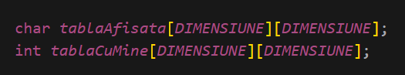

1. tablaAfisata
Acest tablou stochează valorile vizibile pentru utilizator. Inițial, toate celulele sunt marcate cu simbolul '-', indicând faptul că sunt neexplorate. Pe parcursul jocului, aceste celule pot fi înlocuite cu:
- Cifre între '0' și '3' (caractere), în funcție de numărul de mine din vecinătate.
- Alte simboluri de final (ex: *), în cazul în care se afișează toate minele după încheierea jocului.

2. tablaCuMine
Acest tablou stochează informațiile interne despre poziționarea minelor. Este un tablou de tip int, unde:
- Valoarea 0 indică o celulă fără mină.
- Valoarea 1 indică prezența unei mine în acea celulă.
Acest tablou este ascuns utilizatorului în timpul jocului și este folosit doar de funcțiile interne pentru a evalua mutările.

🔹 Variabile scalare
Pe lângă tablourile principale, aplicația utilizează mai multe variabile simple (scalare), cum ar fi:
- int mutari – contorizează numărul de mutări corecte efectuate de utilizator.
- bool inViata – flag boolean care indică dacă jucătorul este încă în joc.
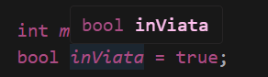
- int linie, coloana – variabile folosite pentru a prelua coordonatele introduse de utilizator.
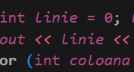
- int mineInApropiere – variabilă temporară folosită pentru a număra minele din jurul unei celule selectate.
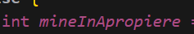
- char alegere – utilizată pentru a prelua opțiunea utilizatorului de a relua jocul sau nu.

3.2 Funcții principale
Aplicația Minesweeper este structurată în jurul unor funcții esențiale care gestionează inițializarea jocului, plasarea minelor, afișarea tablei și logica de desfășurare a unei partide. Aceste funcții sunt:

- initializareTabele()
- plaseazaMine()
- afiseazaTabla()
- afiseazaMine()
- main() – funcția principală, care coordonează întregul flux

1.void initializareTabele()
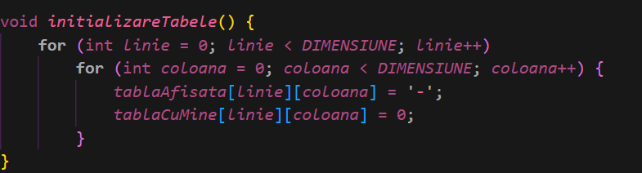
Această funcție are rolul de a reseta starea jocului la începutul fiecărei runde. Ea parcurge tabla și:
- setează fiecare celulă din tablaAfisata la caracterul '-' (neexplorată).
- setează fiecare celulă din tablaCuMine la valoarea 0 (fără mină).

🔸 Scop: asigură un joc curat, fără urme de la jocurile anterioare.

2.void plaseazaMine()

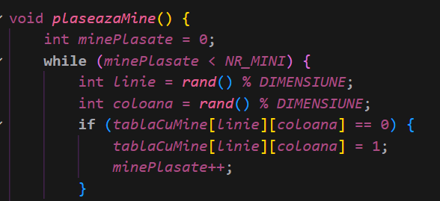

Această funcție se ocupă cu plasarea aleatorie a minelor în tablaCuMine. Plasarea se face astfel:
- Se generează aleator coordonate pentru linie și coloană.
- Se verifică dacă poziția respectivă este liberă (valoare 0).
- Dacă da, se plasează o mină (1), iar contorul minePlasate este incrementat.
- Procesul se repetă până se plasează toate cele NR_MINI mine.

🔸 Scop: introducerea elementului de “nebunie”, esențial pentru natura imprevizibilă a jocului.

3.void afiseazaTabla()
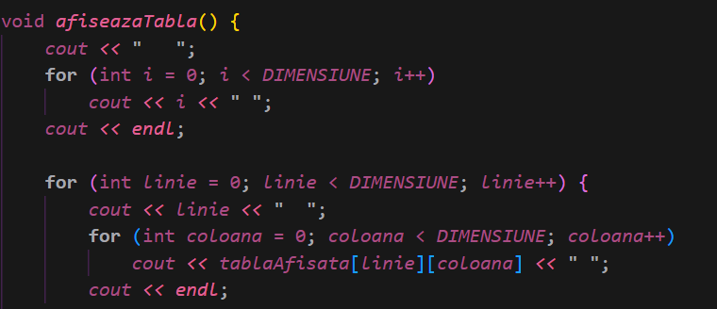

Această funcție are rolul de a afișa tabla curentă către utilizator, adică starea vizibilă a celulelor. Se afișează un antet cu indicii de coloană, urmat de fiecare rând al tablei, prefixat cu indicele de linie.

🔸 Scop: oferă feedback vizual jucătorului după fiecare mutare.

4.void afiseazaMine()

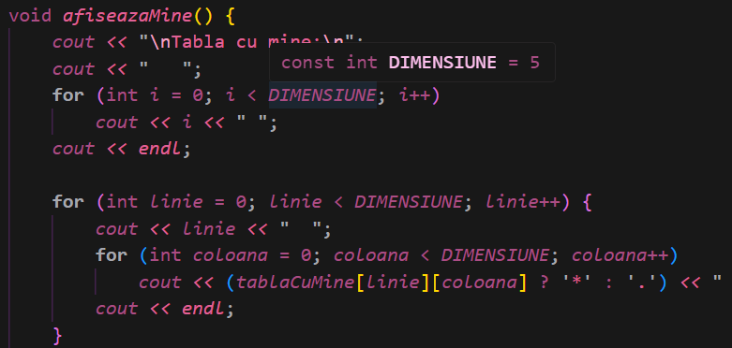

Această funcție este apelată la finalul jocului, indiferent de rezultat. Ea afișează tabla internă cu minele reale, folosind următoarele simboluri:
- * pentru celulele cu mină
- . pentru cele fără

🔸 Scop: permite jucătorului să vadă unde au fost poziționate minele și să reflecteze asupra mutărilor făcute.

5.int main()

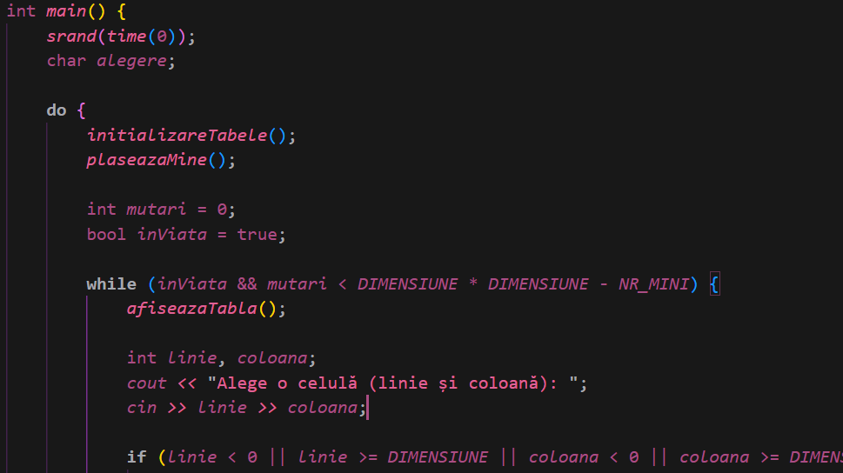
Funcția principală main() orchestrează întreaga aplicație. Pașii realizați aici includ:
- Inițializarea generatorului de numere aleatoare (srand).
- Derularea unui joc complet într-un do-while, pentru a permite rejucarea.
- Apeluri către initializareTabele() și plaseazaMine().
- Repetarea introducerii de mutări de la utilizator, verificarea minelor și afișarea rezultatului.
- Afișarea minei la final, și întrebarea dacă jucătorul dorește să continue.

🔸 Scop: funcția centrală care gestionează fluxul de rulare și logica decizională a jocului.

3.3 Explicația structurilor de control

Structurile de control reprezintă blocurile fundamentale în logica oricărui program, permițând executarea condiționată a unor instrucțiuni sau repetarea acestora. În aplicația Minesweeper implementată în C++, sunt utilizate mai multe tipuri de structuri de control:
- Instrucțiuni condiționale (if, else)
- Structuri repetitive (for, while, do-while)
- Instrucțiuni de control al fluxului (continue)

🔹 Instrucțiunea if / else
Instrucțiunea if este folosită în numeroase locuri pentru a verifica condiții esențiale ale jocului:
- Verificarea coordonatelor introduse:

Verifică dacă utilizatorul a introdus coordonate în afara limitelor tablei. Dacă da, este afișat un mesaj, iar iterarea continuă fără a modifica jocul.

- Verificarea existenței unei mine:
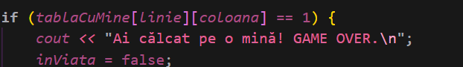

Determină dacă jucătorul a ales o celulă periculoasă. Dacă da, jocul se încheie.

- Verificarea finalului jocului:
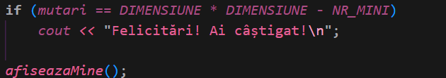

Se afișează mesajul de victorie dacă jucătorul a descoperit toate celulele sigure.

🔹 Structura for
Instrucțiunile for sunt utilizate pentru a itera prin matrice sau pentru a parcurge vecinii unei celule.

- Inițializarea matricelor:

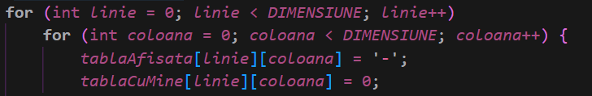
Parcurge fiecare celulă a matricelor și le setează la valorile inițiale.

- Verificarea minelor din jur:

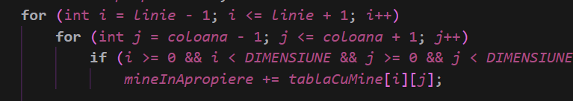

Această buclă verifică toate cele 8 celule din jurul celei selectate pentru a număra minele apropiate. Este un exemplu de utilizare a unui pattern de vecinătate.

🔹 Structura while
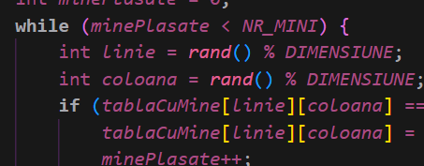
Este folosită pentru plasarea aleatorie a minelor până când se atinge numărul necesar:
Asigură faptul că numărul de mine nu este depășit și că nu se plasează două mine în același loc.

🔹 Structura do-while
Această structură este utilizată pentru a permite rejucarea jocului:

Este ideală pentru că asigură rularea jocului cel puțin o dată, cu posibilitatea de a repeta procesul în funcție de alegerea utilizatorului.

🔹 Instrucțiunea continue
Este folosită pentru a sări peste o iterare în cazul unor date invalide:

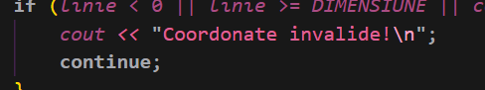

Evită procesarea unei mutări incorecte fără a opri bucla de joc.

3.4 Bibliotecile C++ utilizate

În dezvoltarea aplicației Minesweeper, au fost utilizate biblioteci standard din limbajul C++, care oferă funcționalități fundamentale precum input/output, generarea de numere aleatoare sau manipularea timpului. Acestea sunt esențiale pentru orice aplicație de tip consolă și contribuie la portabilitatea și eficiența programului.

🔹 1. #include <iostream>
Această bibliotecă face parte din Standard Template Library (STL) și este utilizată pentru operații de intrare și ieșire.
Utilizări în proiect:
- Afișarea tablei de joc și a mesajelor către utilizator (cout)
- Preluarea comenzilor de la utilizator (cin)
Exemplu:

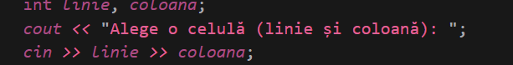

Este una dintre cele mai frecvent utilizate biblioteci în aplicațiile C++ bazate pe consolă.

🔹 2. #include <cstdlib>
Biblioteca cstdlib conține funcții utile pentru conversii, alocări de memorie, manipulare de array-uri și generarea de numere aleatoare.
Utilizări în proiect:
- rand() – pentru a genera poziții aleatoare pentru mine
- srand() – pentru a randomiza

Exemplu:

Această metodă este utilizată în plaseazaMine() pentru a plasa mine aleatoriu pe tablă.

🔹 3. #include <ctime>
Biblioteca ctime oferă acces la funcții care lucrează cu timp și dată, fiind folosită împreună cu srand() pentru a obține rezultate aleatoare diferite la fiecare rulare a jocului.
Utilizare în proiect:
- time(0) – returnează timpul curent în secunde
Exemplu:

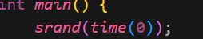
Această linie garantează că distribuția minelor se schimbă de fiecare dată când programul este rulat.

3.5 Testarea aplicației

Testarea s-a realizat prin rularea repetată a aplicației, verificând cazuri de joc pierdut, câștigat și mutări valide/greșite. Fiind o aplicație de consolă simplă, testarea s-a concentrat pe validarea funcționalității și comportamentului în scenarii diverse.

4. POSIBILE ÎMBUNĂTĂȚIRI ALE APLICAȚIEI

Deși aplicația Minesweeper prezentată este complet funcțională și oferă o experiență de joc simplă și corectă, există numeroase direcții prin care aceasta ar putea fi extinsă, rafinată și modernizată. În această secțiune, discutăm câteva îmbunătățiri care pot fi implementate pentru a face aplicația mai interesantă, mai prietenoasă pentru utilizator și mai robustă din punct de vedere tehnic.

Funcționalități suplimentare:
1. Niveluri de dificultate
- În prezent, dimensiunea tablei și numărul de mine sunt fixe.
- Se pot introduce opțiuni pentru alegerea unui nivel de dificultate: ușor, mediu, dificil.
- Exemplu:
  - Ușor: 5x5 cu 3 mine
  - Mediu: 8x8 cu 10 mine
  - Dificil: 10x10 cu 20 mine
2. Cronometru
- Se poate adăuga un cronometru pentru a măsura timpul necesar finalizării jocului.
- Permite compararea rezultatelor între sesiuni sau jucători.
3. Sistem de scor
- Se poate implementa un sistem de punctaj, bazat pe timpul scos și numărul de mișcări.
- Exemplu:
  - +10 puncte pentru fiecare celulă corectă
  - -50 puncte pentru fiecare eroare sau mișcare invalidă
4. Afișarea automată a celulelor goale
- În versiunea clasică a Minesweeper, dacă o celulă fără mine în jur este descoperită, sunt afișate automat și celelalte celule adiacente fără mine.
- Această funcționalitate poate fi implementată recursiv pentru o experiență de joc mai fidelă.
5. Marcarea minelor suspecte (flag-uri)
- Permite utilizatorului să „marcheze” o celulă unde suspectează că se află o mină.
- Aceasta nu dezvăluie conținutul celulei, dar ajută la strategie și planificare.

5. CONCLUZII
Proiectul realizat are ca obiectiv principal dezvoltarea unei aplicații funcționale care simulează binecunoscutul joc Minesweeper, utilizând limbajul de programare C++. În cadrul lucrării au fost abordate toate etapele esențiale pentru implementarea unei aplicații interactive de tip consolă: de la definirea regulilor și inițializarea structurii de date, până la gestionarea logicii de joc și interacțiunea cu utilizatorul.

6.Bibliografie

- https://www.geeksforgeeks.org/cpp-implementation-minesweeper-game/
- https://r.search.yahoo.com/_ylt=AwrEm7GgbTdoggIA.4RXNyoA;_ylu=Y29sbwNiZjEEcG9zAzMEdnRpZAMEc2VjA3Ny/RV=2/RE=1749672608/RO=10/RU=https%3a%2f%2fwww.studyplan.dev%2fsdl2%2fsdl2-minesweeper-engine-overview/RK=2/RS=tp6uFqtXL79oCSlMUn3sCiqJvhU-
- https://r.search.yahoo.com/_ylt=AwrEm7GgbTdoggIA_4RXNyoA;_ylu=Y29sbwNiZjEEcG9zAzcEdnRpZAMEc2VjA3Ny/RV=2/RE=1749672608/RO=10/RU=https%3a%2f%2fstackoverflow.com%2fquestions%2f27350271%2fcreating-a-minesweeper-game/RK=2/RS=cRpdCeNPOHGB_rWDe22mMOrYoO4-
- https://www.youtube.com/watch?v=myGrhTNUAPY
- https://www.youtube.com/watch?v=RmpSnfVZZmI
- https://www.youtube.com/watch?v=DkjOZ_Hlqbs
- https://r.search.yahoo.com/_ylt=AwrEt6Zhbjdo_AEA.y5XNyoA;_ylu=Y29sbwNiZjEEcG9zAzEEdnRpZAMEc2VjA3Ny/RV=2/RE=1749672802/RO=10/RU=https%3a%2f%2fen.wikipedia.org%2fwiki%2fC%2b%2b/RK=2/RS=tLTnH6iIlaQbiQGaQD3zOF1Bj1g-

